Proračunski vodič za građane
za II. Izmjene i dopune Proračuna
za 2025. godinu

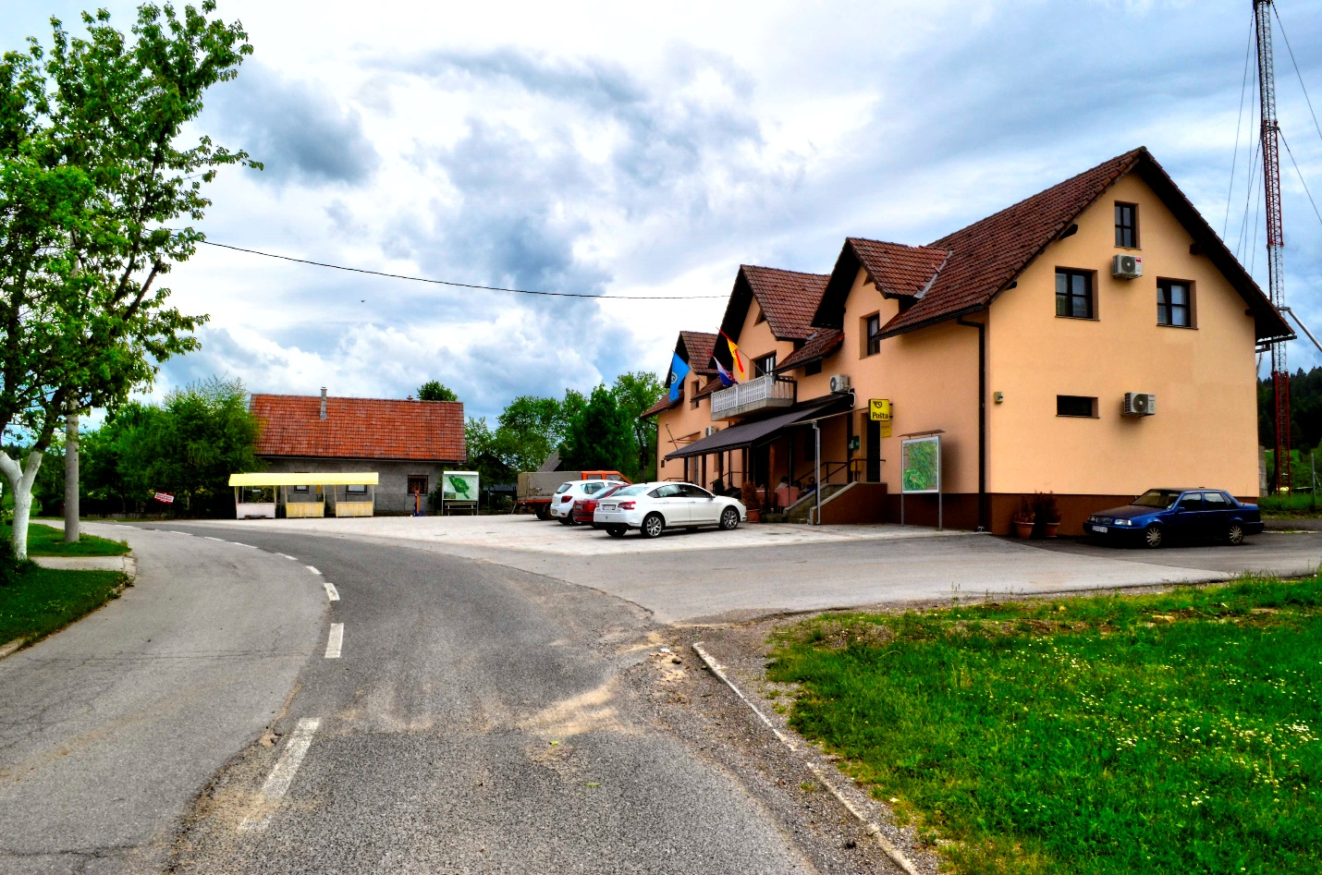

Općina Saborsko

Uvodna riječ načelnika Općine Saborsko


Poštovane mještanke i mještani Općine Saborsko, pored svih aktivnosti koje provodimo u želji da približimo rad općinske uprave široj javnosti, izradili smo Vodič za građane kroz proračun Općine Saborsko kao još jedan korak u jačanju transparentnosti rada Općine.
Općinski proračun je složen financijski dokument, a osnovna smisao ovog Vodiča je na jednostavan i razumljiv način približiti i upoznati te dati uvid u temeljne proračunske pojmove, općinske prihode i rashode, projekte i aktivnosti.
I ove godine dio sredstava iz proračuna izdvojit ćemo za građenje i održavanje komunalne infrastrukture kroz aktivnosti čišćenja i održavanja javnih površina, nerazvrstanih puteva, održavanja groblja i cesta u zimskom periodu, održavanja javne rasvjete, usluga deratizacije i dezinsekcije, uslugu zbrinjavanja napuštenih životinja.

Kroz gradnju komunalne infrastrukture, uložili bi u projekte nabave rasvjetnih tijela, održavanje i izgradnju nerazvrstanih cesta, dodatna ulaganja na groblju, ulaganja u zgradu od lokalnog značaja, izgradnja dječjeg igrališta, uređenje biciklističke staze, postavljanje vidikovca, izgradnja nogostupa, tj. prva faza je izrada idejnog rješenja za pješačku stazu. Ostali projekti odnose se na renoviranje mrtvačnice, izgradnja šetnice oko jezera Blata, ulaganje u izvorište Kuselj, kao i postavljanje vježbališta, odnosno street workout park. Plan je da se kroz projekt otkupi zemljište, kako bi se izgradila komunalna infrastruktura. Cilj nam je da se kroz projekte razvije zajednica Općine Saborsko.
Svjesni smo da bez ulaganja nema napretka, te planiramo osigurati sredstva za važne investicije i projekte putem raznih Ministarstava i ostalih institucija.
Posebno smo vodili računa o zadržavanju standarda javnih potreba stanovnika, posebno u području predškolskog i školskog odgoja djece. Da bi olakšali roditeljima školovanje djece, financiramo školu u prirodi, boravak djece u dječjem vrtiću, učeničke domove, stipendije, a cilj nam je da što više mladih ljudi ostane na području Općine Saborsko.
Kroz socijalne programe, pomažemo osobama slabijeg imovinskog statusa, kroz Jednokratne novčane pomoći i pomoći za opremanje novorođenog djeteta.
Kroz Turističku zajednicu sufinanciramo projekte kojima se ulaže u razvoj turizma na području Općine Saborsko, kako bi privukli što više turista na našem području.
Osnovni cilj proračunskoga planiranja za proračun za 2025. godinu je osiguranje stabilnosti Proračuna, te razvoj kroz kapitalne investicije i projekte.
Nadam se da ćete kroz Proračun u malom saznati više o mogućnostima i obvezama financiranja iz općinskog proračuna, te da tako možemo zajedno, kroz Vaše prijedloge i sugestije, usmjeriti proračunske sredstva na dobrobit svih građana Općine Saborsko.
Pozivam Vas da sudjelujete u izradi proračuna kroz Vaše razne sugestije kako bi stvorili budućnost kakvu želimo, te da postanemo moderna i ugodna sredina kvalitetna za život, na zadovoljstvo svih mještana i posjetitelja Općine.

Vaš načelnik
Marko Bićanić


ŠTO JE PRORAČUN?

Proračun je jedan od najvažnijih dokumenata koji se donosi na razini jedinice lokalne i područne (regionalne) samouprave (JLP(R)S).
Proračun je akt kojim se procjenjuju prihodi i primici te utvrđuju rashodi i izdaci jedinice lokalne samouprave za proračunsku godinu. Sadrži i projekciju prihoda i primitaka te rashoda i izdataka za dvije godine unaprijed. Propis kojim su regulirana sva pitanja vezana uz proračun je Zakon o proračunu (Narodne novine 144/21).
Proračun se odnosi na fiskalnu godinu koja započinje 01. siječnja, a završava 31. prosinca svake kalendarske godine.
Proračun se donosi u valuti euro.

Kako se donosi proračun?
Proračun donosi predstavničko tijelo jedinice lokalne samouprave odnosno Općinsko vijeće najkasnije do konca tekuće godine za iduću godinu prema prijedlogu kojega utvrđuje načelnik.
Ako se proračun ne donese u roku slijedi privremeno financiranje, raspuštanje Općinskog vijeća i prijevremeni izbori za općinsko vijeće.

Može li se proračun mijenjati?

Proračun nije „statičan“ akt već se, sukladno Zakonu može mijenjati tijekom proračunske godine
Tijekom godine na koju se proračun odnosi moguće su izmjene i dopune odnosno rebalans proračuna, kojeg predlaže načelnik, a donosi ga općinsko vijeće.
Rebalans proračuna je izmjena proračunskih iznosa odnosno njihovo smanjenje ili povećanje u odnosu na prvotni, izvorni plan proračuna.
Do rebalansa dolazi, kad se tijekom proračunske godine ustanovi, da su proračunski prihodi drugačiji u odnosu na one planirane proračunom ili se pojave nepredviđeni rashodi.

Načela proračuna
Proračun se donosi i izvršava u skladu s načelima jedinstva i točnosti Proračuna, jedne godine, uravnoteženosti, obračunske jedinice, univerzalnosti, specifikacije, dobrog financijskog upravljanja i transparentnosti.

Načelo jedinstva i točnosti - svi proračunski prihodi moraju biti prikazani u samom proračunu, a rashodi se moraju trošiti na način i u iznosima kako je proračunom planirano.
Načelo proračunske godine - prihodi i rashodi se planiraju za jednu proračunsku, odnosno kalendarsku godinu.
Načelo višegodišnjeg planiranja – proračun se donosi za tri proračunske godine, a sastoji se od plana za proračunsku godinu i projekcija za sljedeće dvije proračunske godine.
Načelo uravnoteženosti – proračun mora biti uravnotežen, tako da ukupni prihodi pokrivaju ukupne rashode, odnosno Općina smije trošiti samo onoliko sredstava koliko ih može prikupiti.
Načelo obračunske jedinice – proračun se iskazuje u službenoj valuti Republike Hrvatske.
Načelo univerzalnosti - svi proračunski prihodi mogu se koristiti za financiranje svih rashoda.
Načelo specifikacije - svi prihodi moraju biti raspoređeni po ekonomskoj klasifikaciji i iskazani prema izvorima, a rashodi prema proračunskim klasifikacijama te moraju biti uravnoteženi s prihodima.
Načelo transparentnosti - proračun mora biti dostupan javnosti, pa se izglasani proračun objavljuje u "Glasniku Karlovačke županije", a polugodišnji i godišnji izvještaji o izvršenju proračuna moraju se objaviti na mrežnim stranicama Općine, a dio i u "Glasniku Karlovačke županije".
Načelo dobrog financijskog upravljanja - proračunska se sredstva moraju koristiti ekonomično, učinkovito i djelotvorno.

Kako se Općina može zadužiti

Općina se može dugoročno zadužiti za kapitalne investicije koje moraju biti planirane u Proračunu. Zadužuje se uz prethodnu suglasnost Općinskog vijeća, te uz suglasnost Vlade RH.
Općina se može i kratkoročno zadužiti, gdje nije potrebna prethodna suglasnost Vlade RH, u skladu sa zakonskim ovlastima Općinskog vijeća i Općinskog načelnika.
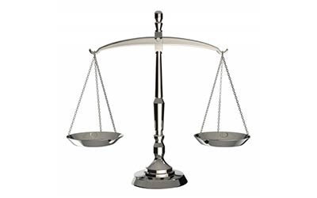
Rok povrata je unutar jedne godine.

UKRATKO
- Jedno od najvažnijih načela proračuna je da isti mora biti uravnotežen
- Ukupna visina planiranih prihoda mora biti jednaka ukupnoj visini planiranih rashoda
- Proračun nije "statičan" akt već se, sukladno Zakonu, može mijenjati tijekom proračunske godine – rebalans proračuna
- Određeni rashodi mogu se financirati isključivo iz određenih prihoda – namjenski prihodi koji se ne smiju utrošiti na rashode koji nisu propisani Zakonom
- Proračun općine Saborsko objavljuje se u Glasniku Karlovačke županije i na mrežnim stranicama općine https://saborsko.hr/

Od čega se sastoji proračun?
Opći dio - račun prihoda i rashoda i račun financiranja koji obuhvaća prihode i primitke te rashode i izdatke po vrstama.
Posebni dio - sadrži rashode i izdatke raspoređene po programima odnosno njihovim sastavnim dijelovima, aktivnostima i projektima, a iskazani su po organizacijskoj klasifikaciji, izvorima financiranja i ekonomskoj klasifikaciji.
Obrazloženje proračuna – sastoji se od obrazloženja općeg dijela proračuna i obrazloženja posebnog dijela proračuna.
Planirani ukupni prihodi i rashodi poslovanja za Općinu Saborsko i 2025. godinu iznose 1.142.591,00 Eura.

Struktura Proračuna
PRORAČUN
Opći dio
Posebni dio
Račun financiranja
Račun prihoda i rashoda
Rashodi
Primici od financijske imovine i zaduživanja
Izdaci za financijsku imovinu i otplatu zajmova
Prihodi
Plan rashoda i izdataka
Obrazloženje
proračuna


Prihodi i primici proračuna po vrstama
1. Prihodi poslovanja koje općina Saborsko ostvaruje, sastoje se od:
- Prihoda od poreza – porez na dohodak, porez na imovinu, porez na robu i usluge
- Pomoći iz inozemstva i od subjekata unutar općeg proračuna – pomoći proračunu iz drugih proračuna, pomoći iz izvanproračunskih korisnika
- Prihoda od imovine – prihod i od financijske imovine, prihodi od nefinancijske imovine
- Prihoda od upravnih i administrativnih pristojbi, pristojbi po posebnim propisima i naknada – upravne i administrativne pristojbe, prihodi po posebnim propisima, komunalni doprinosi i naknade.
- Prihoda od prodaje proizvoda i roba te pruženih usluga i prihodi od donacija
- Kazne, upravne mjere i ostali prihodi – kazne i upravne mjere, ostali prihodi

2. Prihodi od prodaje nefinancijske imovine
3. Raspoloživa sredstva iz prethodnih godina, odnose se na:
- Raspoloživa sredstva iz prethodnih godina, koji se utvrđuje nakon završetka proračunske godine i prenosi se u iduću godinu.

U nastavku je prikazan grafički prikaz prihoda proračuna Općine Saborsko

Prema grafikonu, vidi se da najviši udio u planiranim prihodima imaju prihodi po izvorima za posebne namjene, a to su prihodi koji se trebaju namjenski utrošiti. Ti prihodi se sastoje od prihoda za zaštićena prirodna područja, šumskog doprinosa te komunalne naknade i doprinosa.
Sljedeći prihodi su prihodi od poreza koji se uplaćuju u proračuna Općine, a zatim slijede pomoći iz inozemstava i od subjekata unutar općeg proračuna, a to su tekuće pomoći dobivene od Hrvatskog zavoda za zapošljavanje, kapitalne pomoći Ministarstva graditeljstva i prostornog uređenja, pomoći fiskalnog izravnanja, tekuće pomoći Ministarstva obrazovanja i znanosti, kapitalne pomoći županije, Ministarstva regionalnog razvoja i fondova EU. Ti prihodi su također namjenski te se trebaju utrošiti prema njihovoj namjeni, osim fiskalnog izravnanja, koje pripada Općini.
Na četvrtom mjestu nalaze se prihodi od imovine, najvećim dijelom odnosi se na prihode dobivene na temelju odluke o naknadi JLS na potpomognutim područjima.

Rashodi i izdaci proračuna po vrstama

1. Rashodi poslovanja koje Općina Saborsko financira iz proračuna, sastoje se od:
- Rashoda za zaposlene, a obuhvaćaju bruto plaće za zaposlene, naknade i doprinose na plaću.
- Materijalnih rashodi koji obuhvaćaju naknade troškova zaposlenima, rashode za uredski materijal i energiju, telefon, poštu, rashode za intelektualne i projektantske usluge, naknade troškova osobama izvan radnog odnosa, ostale nespomenute rashode poslovanja, odnosno troškove vezane za račune Općine Saborsko
- Financijskih rashoda koji se odnose na platne i bankarske usluge.
- Subvencija – a odnose se na subvencije poljoprivrednicima.
- Pomoći dane u inozemstvo i unutar općeg proračuna koji obuhvaćaju pomoći unutar općeg proračuna i pomoći proračunskim korisnicima drugih proračuna u sklopu financiranja redovne djelatnosti.
- Naknade građanima i kućanstvima na temelju osiguranja i druge naknade – odnose se na jednokratne pomoći, financijsku pomoć, pomoći za novorođeno dijete, stipendije, pomoći, financiranje učeničkih domova, pomoći u naravi.
- Rashodi za donacije, kazne, naknade šteta i kapitalne pomoći – odnose se na tekuće i kapitalne donacije kroz vjerske zajednice, udruge, političke stranke, razvoj turizma, civilne zaštite i spašavanja.

- 2. Rashodi za nabavu nefinancijske imovine, sastoje se od:

- Rashoda za nabavu neproizvedene dugotrajne imovine koja se odnosi na otkup zemljišta za gradnju komunalne infrastrukture
- Rashoda za nabavu dugotrajne nefinancijske imovine, a odnosi se na nabavu novih rasvjetnih tijela, asfaltiranje lokalnih cesta, izgradnju zgrade za javnu namjenu, izgradnja igrališta za djecu, uređenje biciklističke staze, postavljanje vidikovca, izgradnja nogostupa, renoviranje mrtvačnice, izgradnja šetnice oko jezera Blata, ulaganje u izvorište, izgradnja street workout parka, ulaganje u izvorište i izradu prostornih planova Općine Saborsko.
- Rashoda za dodatna ulaganja na građevinskim objektima – odnose se na dodatna ulaganja koja bi se provela za održavanje groblja, odnosno postavljanje ograde na grobljima.
U nastavku je prikazan grafički prikaz rashoda proračuna Općine Saborsko

Prema grafikonu najveći udio u planiranim rashodima imaju materijalni rashodi, a zatim slijede rashodi za zaposlene, rashodi za donacije, pomoći unutar općeg proračuna, naknade građanima i kućanstvima, subvencije i financijski rashodi.

Kod ulaganja u imovinu, najviše odlazi na rashode za nabavu dugotrajne imovine, a zatim na nabavu neproizvedene dugotrajne imovine. I dodatna ulaganja na nefinancijskoj imovini.
II. Izmjene i dopune Proračuna Općine Saborsko objavljuje se u Glasniku Karlovačke županije i na mrežnim stranicama Općine Saborsko, a stupaju na snagu osmi dan od dana objave u Glasniku KŽ.

